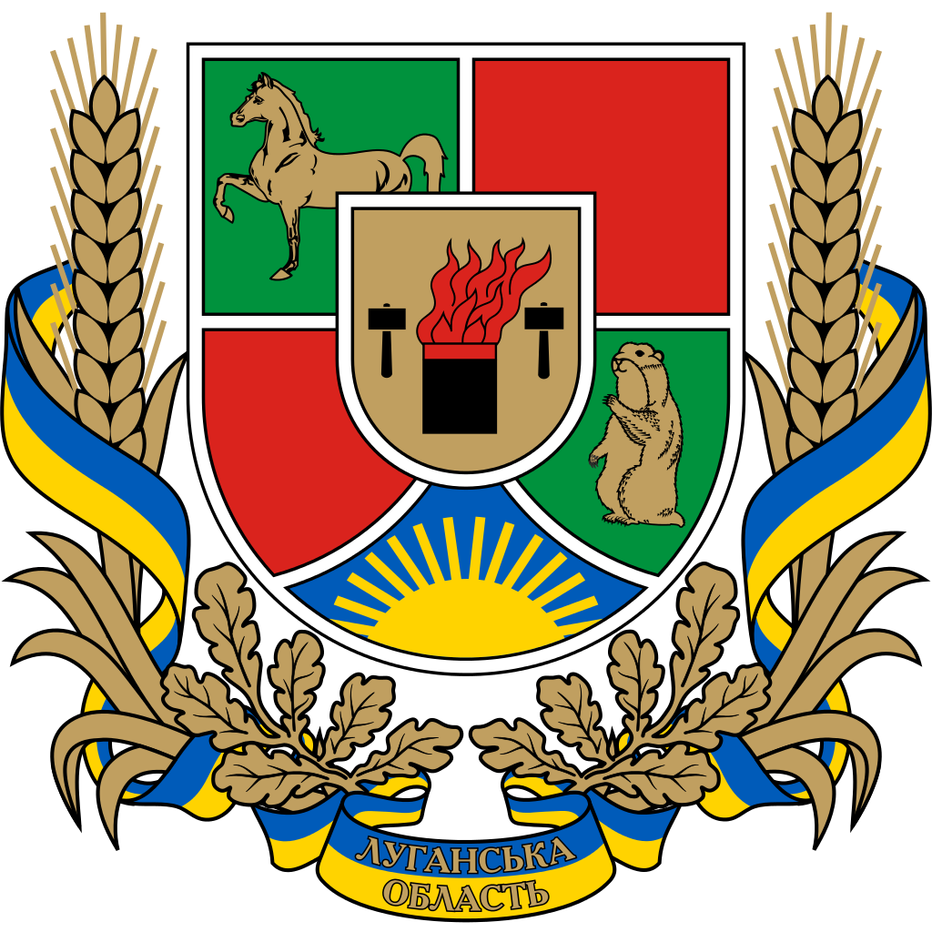

ЄДИНИЙ ДЕНЬ ІНФОРМУВАННЯ НАСЕЛЕННЯ ОБЛАСТІ

МЕТОДИЧНІ МАТЕРІАЛИ ДО ДНЯ ДЕРЖАВНОГО ПРАПОРА УКРАЇНИ, 28-Ї РІЧНИЦІ НЕЗАЛЕЖНОСТІ УКРАЇНИ

Сєвєродонецьк
2019

День Державного Прапора України
Державні символи України, є уособленням історії нашої державності, предметом національної гордості і водночас робить більш упізнаваним українців по всього світу.
Згідно з тлумаченням, синій колір символізує ясне небо, а жовтий стиглі пшеничні поля. Що можливо сприяло популяризації прапора в Придніпров’ї у період національно-визвольного руху 1917-1921 років.
Українська національна традиція символічного відображення світу формувалася упродовж кількох тисячоліть. Використання жовтого та блакитного кольорів на прапорах України-Русі простежується від прийняття християнства. Згодом ці два кольори набули значення державних.
У 50-х роках XVII ст., після приєднання Козацької Гетьманщини до складу Російської імперії, набувають поширення блакитні (сині) полотнища із золотими або жовтими зображеннями хрестів та інших знаків. З часів козаччини синьо-жовте поєднання кольорів поступово починає домінувати на українських хоругвах, прапорах і клейнодах.
Починаючи з з кінця XVIII cт., після зруйнування Січі традиція козацької символіки перервалась. Першою спробою створити жовто-блакитний прапор з двох горизонтальних смуг, здійснила Головна Руська Рада (орган, який представляв національний рух українського населення Галичини), яка почала боротьбу за відродження української нації. У червні 1848 року на міській ратуші Львова вперше був піднятий синьо-жовтий прапор.
Лютнева революція 1917 року в Російській імперії стала поштовхом до поширення жовто-блакитної символіки. 22 березня 1918 року Центральна Рада прийняла Закон про Державний прапор республіки, затвердивши жовто-блакитний прапор символом Української Народної Республіки. 13 листопада 1918 року синьо-жовтий прапор став і державним символом Західно-Української Народної Республіки. Він був затверджений на Підкарпатській Русі, а в 1939 – в Карпатській Україні.
Синьо-жовте поєднання кольорів було остаточно встановлено як єдинонаціональне на початку XX ст. Символами України в новітньому їх трактуванні є безхмарне небо як символ миру – синій колір, і стиглі пшеничні ниви як символ достатку – жовтий колір.
24 серпня 1991 року відбулося проголошення Акта про незалежність України, і над будинком Верховної Ради замайорів синьо-жовтий прапор. Державний Прапор України складається з двох рівновеликих горизонтальних смуг синього і жовтого кольору із співвідношенням ширини прапора до його довжини 2:3.
Перший День Державного Прапора відзначався тільки в столиці. Кияни відзначали його 24 липня, адже саме в цей день в 1990 році відбулося перше урочисте підняття національного символу над Київською міською державною адміністрацією.
Офіційне відзначення Дня Державного Прапора було встановлене на виконання Указу Президента України від 23 серпня 2004 року № 987/2004 “Про День Державного Прапора України” щорічно 23 серпня, напередодні Дня незалежності України. А за п’ять років, 2009-го було започатковано його урочисте святкування на державному рівні.

28-а річниця незалежності України
Традиції державотворення Українська держава успадкувала від Русі, Галицько-Волинського князівства, Великого князівства Литовського, Козацької держави, української державності початку XX століття. Хоча українці завжди мали свою мову та культуру, вони рідко мали свою незалежну національну державу. Під час Української визвольної революції 1917 – 1921 років, ключовим рушієм якої був український народ і його політична еліта, що еволюціонувала від ідей політичної автономії та федерації до усвідомлення власної державної незалежності, українці відродили державність – утвердили державні кордони, мову, гроші, символіку (герб, гімн і прапор), створили боєздатне військо, отримали визнання світової спільноти. У регіонах активно поширювався національний рух, створювалися та діяли українські органи влади, політичні партії та громадські інституції, відроджувалася культура.
Термін “Українська революція” було введено учасниками подій, визначення є в працях Михайла Грушевського, Володимира Винниченка, Симона Петлюри, Дмитра Дорошенка та інших діячів доби. Радянська історіографія старанно викорінювала цю дефініцію та поширювала свої поняття – “Велика Жовтнева соціалістична революція” та “Громадянська війна”.
Прагнення до свободи та незалежності, що породила Українська революція 1917 – 1921 років, змусив більшовиків піти на поступки і погодитися на створення УРСР, яка мала обмежену міжнародну правосуб’єктність та власні кордони, однак весь цей час тривала боротьба за справжню незалежність України. Це суперечливий і складний період нашої історії, що став серйозною підставою для подальшого розвитку і відродження. Діяльність Центральної Ради тривала трохи більше року, вона збагатила державотворчий досвід українського народу. Відбувся розподіл влади на законодавчу, виконавчу і судову: Всенародні збори, Рада народних міністрів та Генеральний суд. Закони приймали тільки парламентом. Також була прийнята нова конституція, яка стала основою держави, та для всього іншого законодавства.
22 січня 1918 року Українською Центральною Радою було затверджено IV Універсал, про незалежність Української Народної Республіки, відновлюючи українську державу. Україна у XX столітті кілька разів втрачала державність. Унаслідок російської окупації після революції 1917 – 1921 років злочинні тоталітарні режими – комуністичний і нацистський – забрали мільйони життів українців у роки голодоморів, політичного терору, депортацій та воєн.
Проголошення Акта про незалежність України 24 серпня 1991 року стало логічним завершенням процесу українського державотворення та фактичним відновленням незалежності України.
День незалежності України відзначається по всій країні, день, коли вшановують пам’ять героїв минулого України, тих, хто воював та помер, щоб забезпечити країні таку жадану ними незалежність.
Вперше незалежність українським парламентом було проголошено 16 липня 1990 року в цей було прийнято Деклара́цію про́ держа́вний сувереніте́т Украї́ни, того ж дня було проведено перше святкування Дня незалежності. Остаточне проголошення парламентом незалежності 24 серпня 1991 року було затверджене на грудневому референдумі того ж року, під час якого 90 % людей проголосували за неї. Саме це рішення відіграло вирішальну роль у розпаді СРСР і остаточній ліквідації комуністичної тоталітарної імперії. Навіть зовнішня агресія не зупинила боротьби українців за право мати власну незалежну і соборну державу. Ця боротьба триває і нині, коли українці змушені захищати від російської агресії територіальну цілісність та суверенність України.

